PRODUCTO INTEGRADOR

RODRIGUEZ GARCIA, CARLOS ALBERTO

PROYECTO 2 LDSW SUV UDG  Asesor: Betsabé Muñoz

El final del proceso

# Manual del uso de logotipo | Sistema de Universidad VirtualActividades Realizadas

En este producto integrador primeramente haremos referencia a las actividades que realizamos durante el curso. Estas se encuentran en el siguiente enlace a un drive, se tomó esta decisión por temas de conveniencia y extensión del documento, en realidad haberlas incluido explícitamente haría que este archivo sea extremadamente largo.

<https://drive.google.com/drive/folders/11etZQ6j5CHLGdxuwf_syBue_mDIRvDJu?usp=sharing>

# Código Comprimido

Un archivo .rar que contiene el código del proyecto también fue incluido en drive antes mencionado, esto para mantener la información centralizada.

# Bitácora de Cambios

Aquí están los cambios que aplicamos en esta fase final.

* **Mejoras en el proceso**: en lugar de esperar a que todos los empleados del restaurant hagan su parte del proyecto y se recopilen los datos dejamos que el desarrollador empiece con la construcción del sitio desde antes, esto evitara que hallan retrasos si este encuentra dificultades.
* **Ajustes en el alcance:** agregamos una etapa en la que el desarrollador le dará una pequeña capacitación a 2 personas del staff del restaurante, así estas tendrán una noción sobre cómo funciona y serán capaces de identificar problemas básicos y saber a dónde acudir por ayuda dependiendo de la situación.
* **Cambios en la estructura del equipo**: al final decidimos no hacer la modificación en la composición de los integrantes del proyecto, acordamos que el recortar posiciones podría ser contraproducente dadas las muchas variables que pueden salir mal durante el proyecto, y el cargar con las actividades del PO pondría una presión innecesaria en el SM y el desarrollador.
* **Actualización de la documentación**: Todo lo que se propuso y se llevó a cabo durante esta semana ha sido plasmado en un nuevo documento que esta basado en el plan inicial, pero que naturalmente contiene todas las correcciones que se han hecho en estas últimas iteraciones del sprint.
* **Propuestas de seguimiento y mantenimiento**: somos ya conscientes de las situaciones que requieren ser visitadas la terminar, en cuanto el proyecto sea clausurado discutiremos los problemas que hallamos para evitar que vuelvan a suceder en instancias futuras.

Las modificaciones ya se llevaron a cabo y fueron documentadas.

Los cambios más importantes tienen que ver con el alcance del proyecto, aunque inicialmente el plan define que es lo que se quiere eventualmente nos dimos cuenta de que los componentes estaban un poco cortos para lo que el cliente en realidad necesita. Esto supone un aumento en el presupuesto requerido, pero de cara a largo plazo es imposible dejarlo pasare si en verdad se quiere que el entregable se continue usando más allá de los tramites iniciales para los que iba a servir.

## Calendario de reuniones

Nuestro calendario muestra que las reuniones están programadas para el mes de junio. Las agendamos los lunes y los viernes en horas ligeramente cambiadas, así podemos hacer una revisión del estado actual en que estamos al inicio de la semana y una última al final para evaluar cómo se han ido produciendo los cambios.

**Junio 2023**

Lunes 5 de junio: Reunión a las 10:00 a.m.

Viernes 9 de junio: Reunión a las 2:00 p.m.

Lunes 12 de junio: Reunión a las 11:00 a.m.

Viernes 16 de junio: Reunión a las 3:00 p.m.

Lunes 19 de junio: Reunión a las 9:00 a.m.

Viernes 23 de junio: Reunión a las 1:00 p.m.

Lunes 26 de junio: Reunión a las 10:30 a.m.

Viernes 30 de junio: Reunión a las 2:30 p.m.

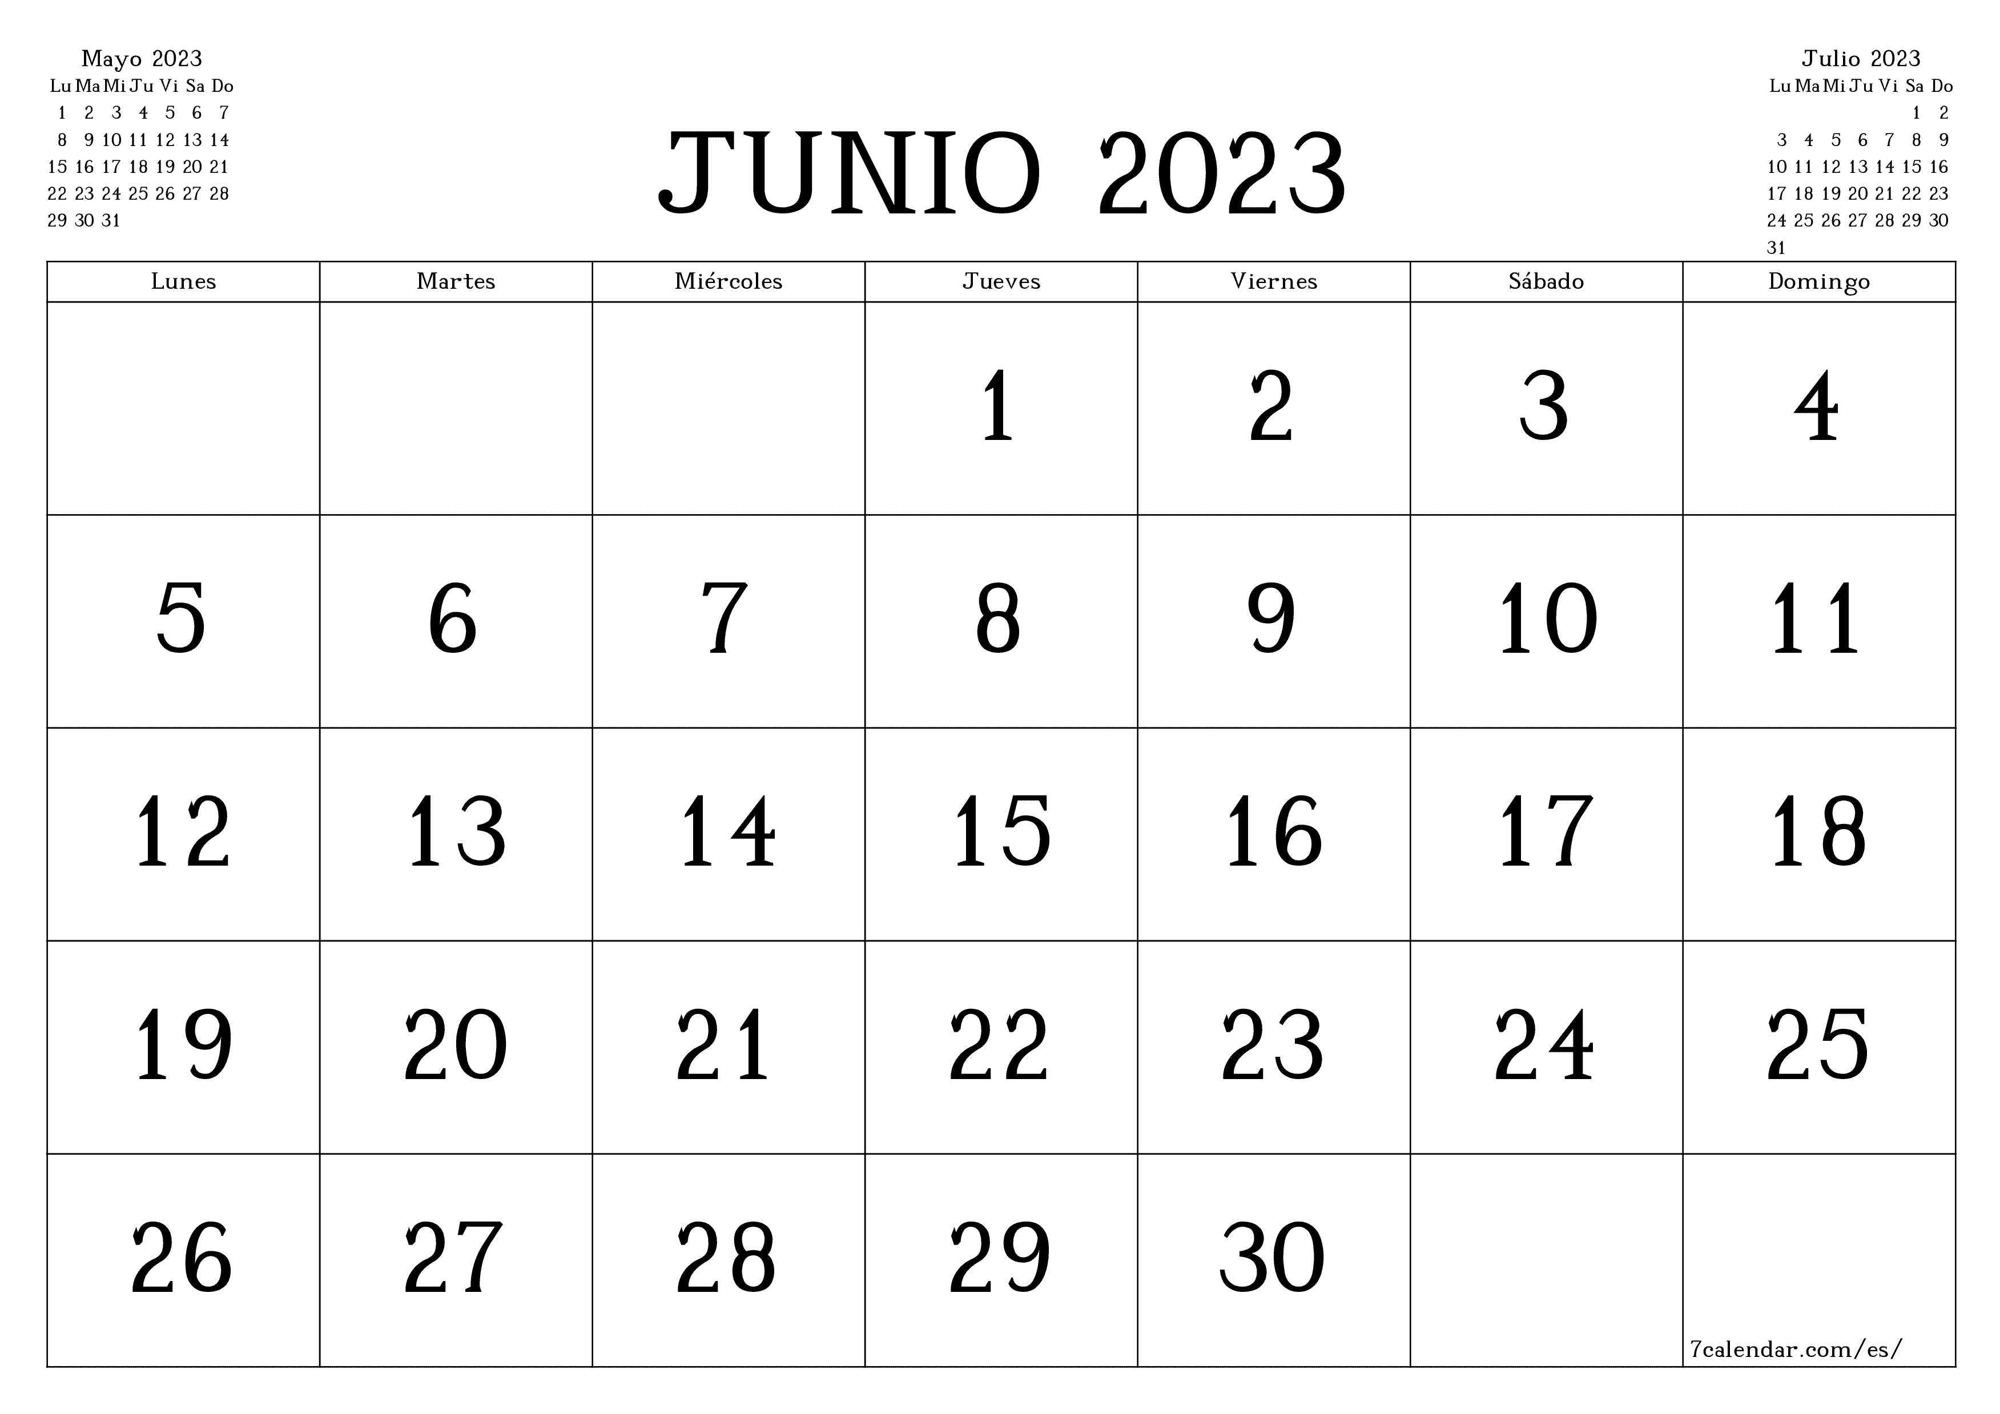

|  |  |  |
| --- | --- | --- |
| Cambio | Fecha | Área |
| Mejora en le proceso de la construcción del sitio web | 2/5/2023 | Desarrollo |
| Expansión del alcance para capacitar a algún empleado en el uso de la plataforma | 4/5/2023 | Alcance |
| Se decide conservar el rol del PO | 5/5/2023 | Roles |
| Actualizar el plan inicial para que incluya los cambios expuestos en este documento | 5/8/2023 | documentación |
| Se crea una instancia al final del proyecto para discutir los problemas que se encontraron y se llegue a un acuerdo de mejora | 5/8/2023 | Evaluación y cierre |

# Acceso a GIT

Todo el trabajo se almacenó en la liga de GIT: <https://github.com/Carlosr365/Proyecto-2.git>